**当我们需要保护一个私有变量（private修饰的）不给随意改动的时候就需要用到属性**

**或者说想让属性在赋值的时候规定一个范围的时候**

如图：

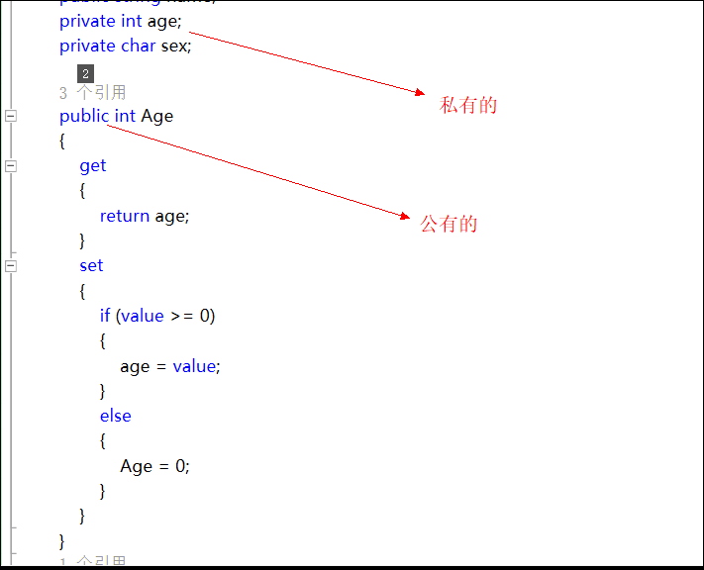

(这张是Person类中的图) 图1

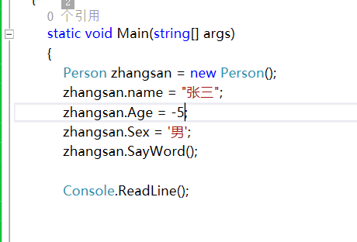

(这张是Program类中的图) 图2

**由Program类中可以看出，在调用zhangsan对象的属性的时候赋值了-5，但是这个-5并不是赋给了私有的age字段，而是公有的Age属性，并且这个变量的值在value上保存（见图1）。**

**在赋值给属性Age的set方法的时候调用value并且判断是否为非法输入，如果不是则把value的值赋给Person类中 的私有字段age，如果是则反之**

**当我们需要返回一个值或者说得到一个值的时候则在get方法中+个return，如图1**

**需要注意：**



**读写属性：**

**具有 get/set 方法的属性即叫做读写属性**

**只有get方法的属性则称为只读属性，这个属性只能读取，不能写入**

**只有set方法的属性则称为只写属性，这个属性只能写入，不能读取**

**不想让私有变量给赋非法的值 也可以用这种的方法：**

**微信截图_20171204222853**

**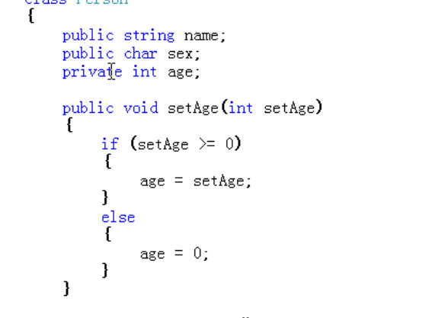**

**通过方法传参 传给setAge，让setAge作为一个中介**

**其实也是类似于 属性 的方法**

**只是属性的方法 中介就变成了value**

**一个字段的值给改变，例如直接在Student 改变了 private age 字段的值，那么Age属性也会给改变**